Essais tension à differentes vitesses
Éprovette 316L
Mécanique des Matériaux
Master EU4M

David FUENMAYOR
david.fuenmayor@eu4m.eu

1. Essai Vitesse 0,1mm/s:

Les paramètres utilisés pour cet essai ont été:

Vitesse mouvement du vérin : 0.1 mm/s
Aire Transversale éprouvette : 10.8 mm^2
Longueur Initiale : 50mm

Les données relationnées avec cet essai se trouvent dans le fichier essai1_modifie.xlsx
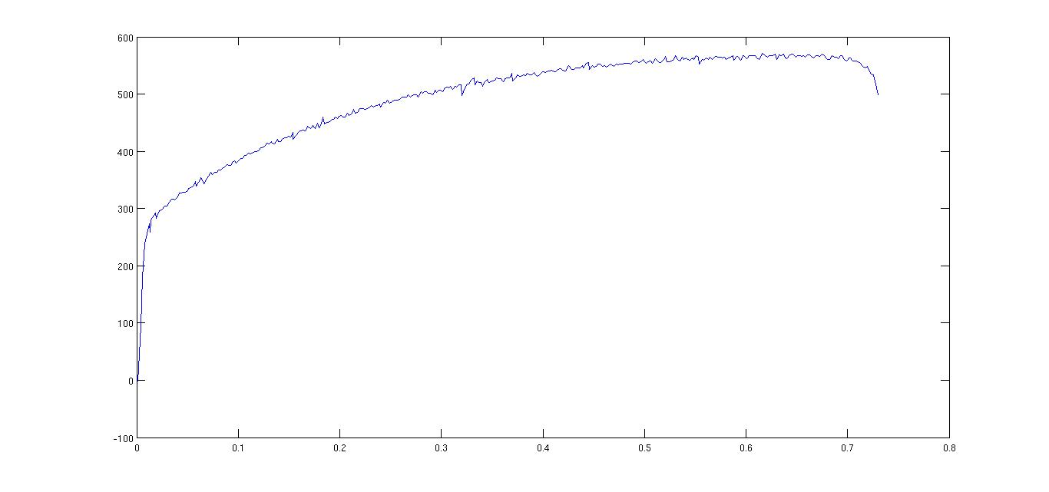

Après avoir calculé les contraintes et déformations on a utilisé Matlab pour faire la regression linéaire afin d'obtenir les valeurs de :

A. Module de Young E, Limite élastique Sy, déformation limite élastique Eo
B. Paramètres d'ecrouissage M et K pour la aproximation polinomielle de la déformation plastique.
C. En utilisant la loi d'ecrouissage isotrope on trouvera les paramètres b et Q.

Après avoir travaillé avec les donées sur la feuilles de calcul, on utilise Matlab pour les autres calculs et affichage:

load '/home/david/matlab_in.csv'
con=matlab_in(:,1);
d=matlab_in(:,2);
plot(d,con)

A. Pour les prémiers valeurs (partie élastique) on a obtenu d'après la feuille de calcul :

La valeur pour une déformation de 0.2% n'est pas répresentative de l'essai, donc elle sera désormais négligée. On utilisera la valeur Sy= 275MPa

Après d'avoir importé les données sur Matlab, on obtient pour les valeurs de la partie élastique:
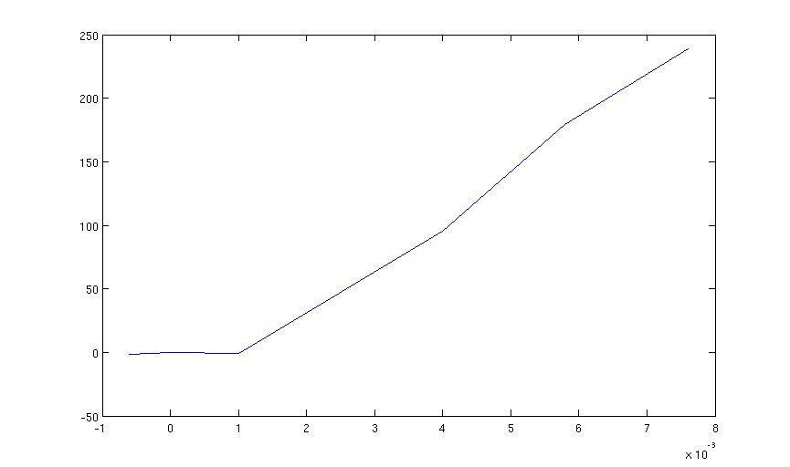
En utilisant regression linéaire avec Matlab:

p = polyfit(d,con,1)

p = 33186 -20

Donc on a :
E=33,186 Gpa

B. Pour la partie déformation plastique on a :

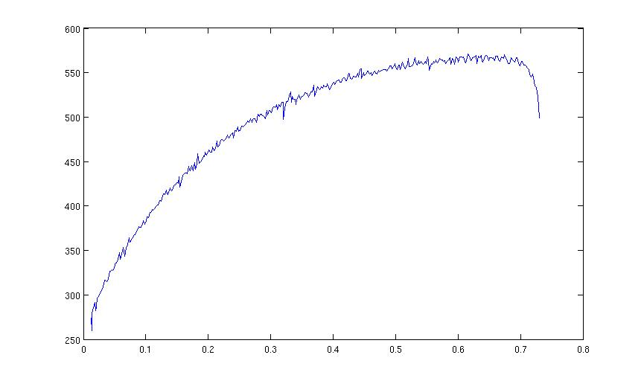
Avec les colonnes des valeurs logarithmiques :

Contrainte : Ln(S-Sy)
Déformation : Ln(Ep)=Ln(E-Eo)

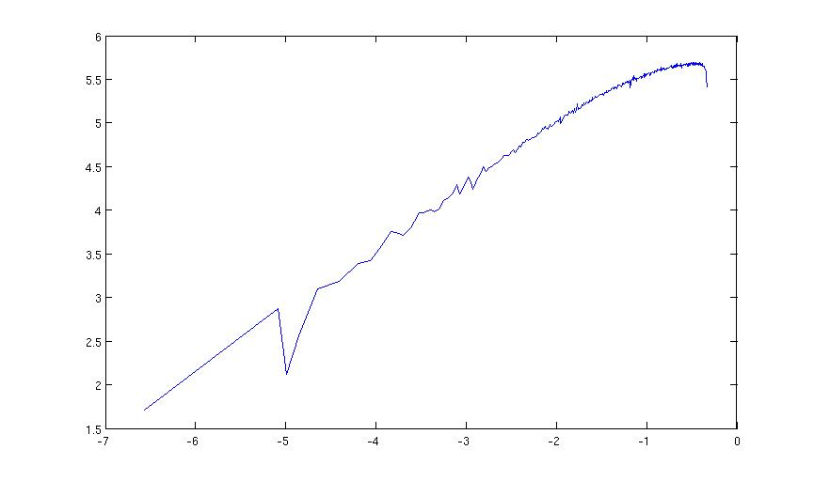
Il s'agit d'un comportement presque linéaire des valeurs logarithmiques, donc on peut facilement trouver les paramètres relationant contrainte et déformation. Alors avec la regression en Matlab on a obtenu:

p = polyfit(d,con,1)

p = 0.5890 6.0771

Donc:
M= 0.589

et K= exp(-B/M) =3.3e-5

C. Pour les paramètres d'ecrouissage b et Q d'après la graphique, on répère facilment que la valeur de Q est proche de 560-274=296.

On calcule pour chaque valeur de R (S-sy) et Ep une valeur de b de facon à choisir une valeur répresentative pour b comme la moyenne ou la mode.

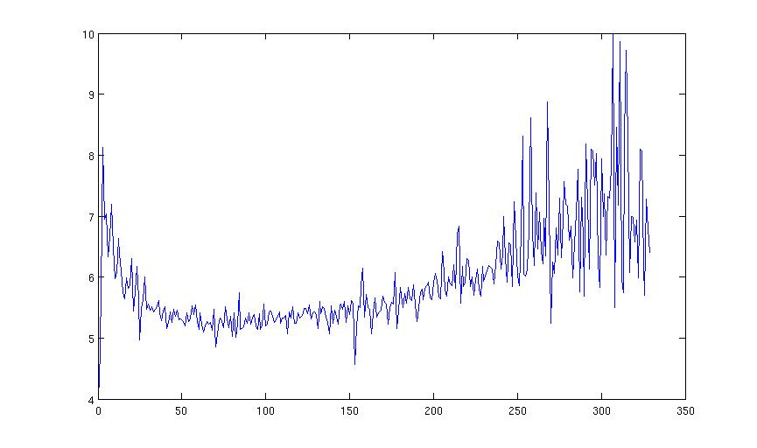
En ce cas on peut prendre une valeur pour b d'environ 6

>>mean(con)

ans =

5.9582

2. Essai Vitesse 0,5mm/s:

Les paramètres utilisés pour cet essai ont été:

Vitesse mouvement du vérin : 0.5 mm/s
Aire Transversale éprouvette : 10.8 mm^2
Longueur Initiale : 50mm

Les données relationnées avec cet essai se trouvent dans le fichier essai2_modifie.xlsx

Après avoir calculé les contraintes et déformations on a utilisé Matlab pour faire la regression linéaire afin d'obtenir les valeurs de :

A. Module de Young E, Limite élastique Sy, déformation limite élastique Eo
B. Paramètres d'ecrouissage M et K pour la aproximation polinomielle de la déformation plastique.
C. En utilisant la loi d'ecrouissage isotrope on trouvera les paramètres b et Q.

Après avoir travaillé avec les donées sur la feuilles de calcul, on utilise Matlab pour les autres calculs et affichage:

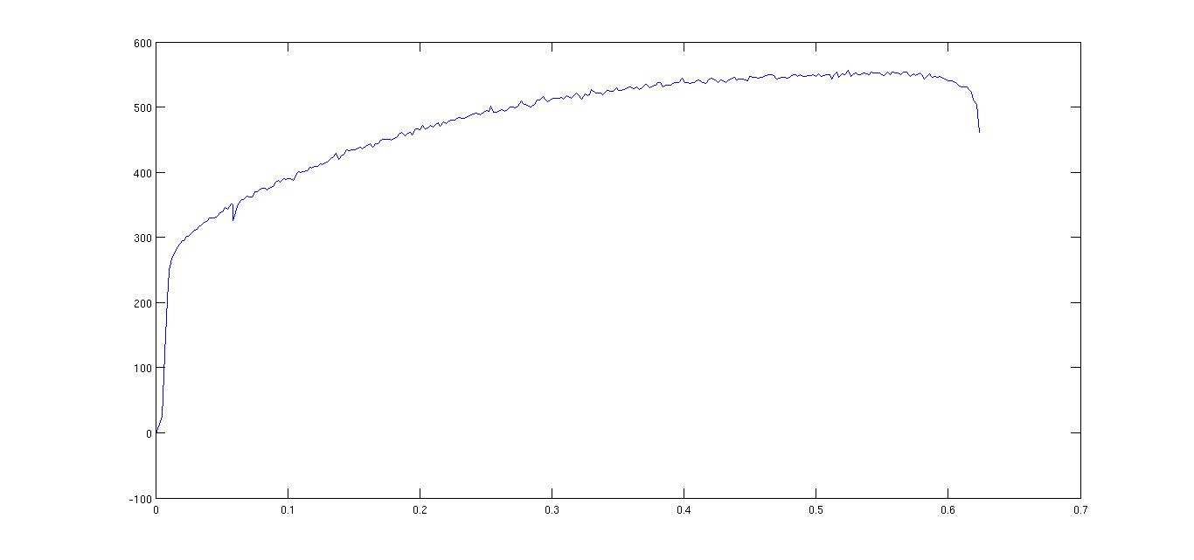

load '/home/david/matlab_in.csv'
con=matlab_in(:,1);
d=matlab_in(:,2);
plot(d,con)

A. Pour la partie élastique, après avoir comparé les valeurs obtenues de l'essai, on apliquera les valeurs suivantes:

La valeur pour une déformation de 0.2% n'est pas répresentative de l'essai, donc elle sera désormais négligée. On utilisera la valeur Sy= 279MPa

Après d'avoir importé les données sur Matlab, on obtient pour les valeurs de la partie élastique :

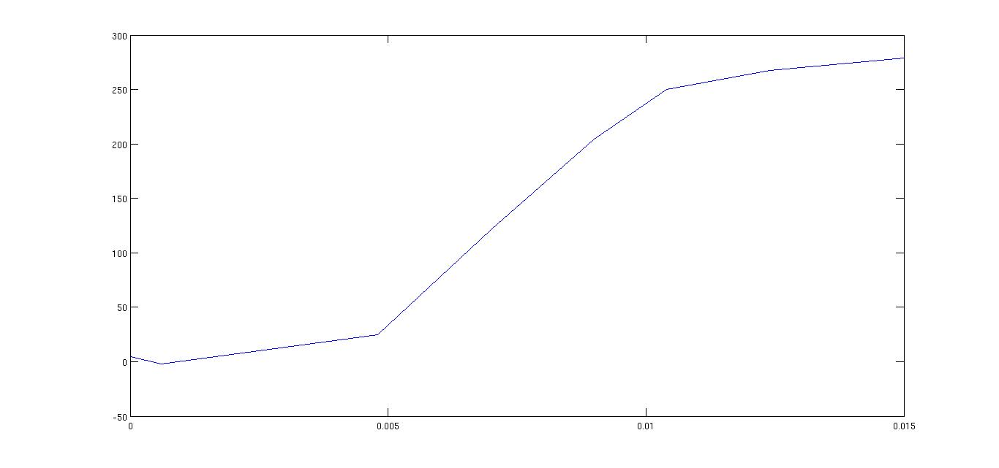
Alors on utilise regression linéaire:

p = polyfit(d,con,1)

p = 21748 -17

Donc on a :
E=21,748 Gpa

B. Pour la partie de déformation plastique on a:

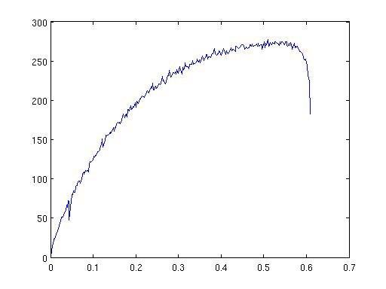

Avec les colonnes des valeurs logarithmiques :

Contrainte : Ln(S-Sy)
Déformation : Ln(Ep)=Ln(E-Eo)

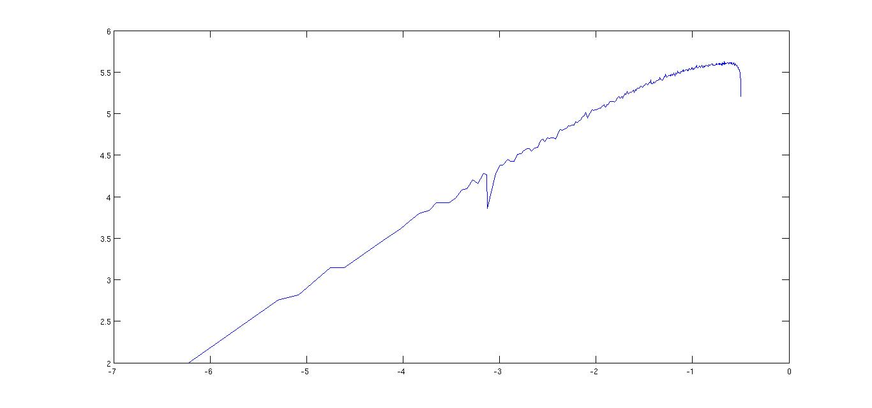
Il s'agit d'un comportement presque linéaire des valeurs logarithmiques, donc on peut facilement trouver les paramètres relationant contrainte et déformation. Alors avec la regression en Matlab on a obtenu, après avoir omis les valeurs finales:

p = polyfit(d(1:285),con(1:285),1)

p =

0.5924 6.1247

Donc:
M= 0.5924

et K= exp(-B/M) =3.235e-5

C. Pour les paramètres d'ecrouissage b et Q d'après la graphique, on répère facilment que la valeur de Q est proche de 290.

On calcule pour chaque valeur de R (S-Sy) et Ep une valeur de b de facon à choisir une valeur répresentative pour b comme la moyenne ou la mode.

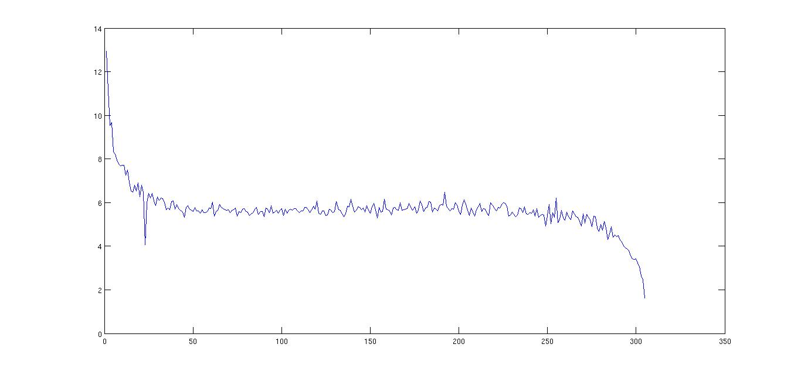

En ce cas on peut prendre une valeur pour b d'environ 5.7

>>mean(con)

ans = 5.6620

3. Essai Vitesse 0,5mm/s:

Les paramètres utilisés pour cet essai ont été:

Vitesse mouvement du vérin : 0.5 mm/s
Aire Transversale éprouvette : 10.8 mm^2
Longueur Initiale : 50mm

Les données relationnées avec cet essai se trouvent dans le fichier essai3_modifie.xlsx

Après avoir calculé les contraintes et déformations on a utilisé Matlab pour faire la regression linéaire afin d'obtenir les valeurs de :

A. Module de Young E, Limite élastique Sy, déformation limite élastique Eo
B. Paramètres d'ecrouissage M et K pour la aproximation polinomielle de la déformation plastique.
C. En utilisant la loi d'ecrouissage isotrope on trouvera les paramètres b et Q.

Après avoir travaillé avec les donées sur la feuilles de calcul, on utilise Matlab pour les autres calculs et affichage:

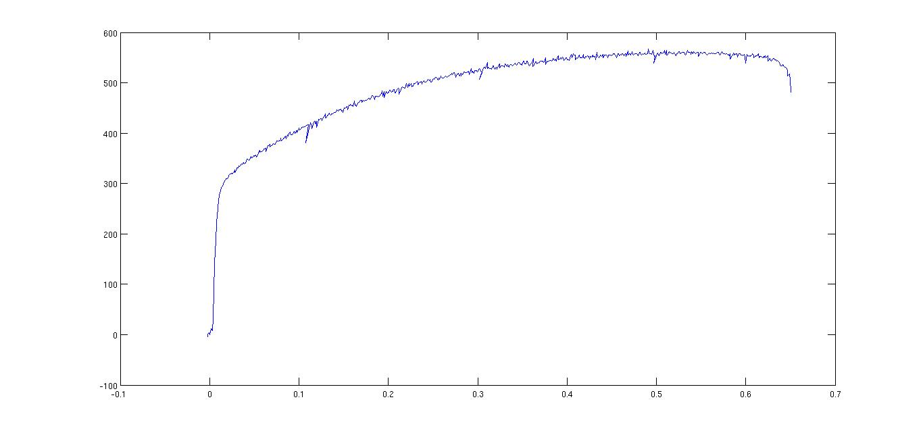

load '/home/david/matlab_in.csv'
con=matlab_in(:,1);
d=matlab_in(:,2);
plot(d,con)

A. Pour la partie élastique, après avoir comparé les valeurs obtenues de l'essai, on apliquera les valeurs suivantes:

La valeur pour une déformation de 0.2% n'est pas répresentative de l'essai, donc elle sera désormais négligée. On utilisera la valeur Sy= 282MPa

Après d'avoir importé les données sur Matlab, on obtient pour les valeurs de la partie élastique :

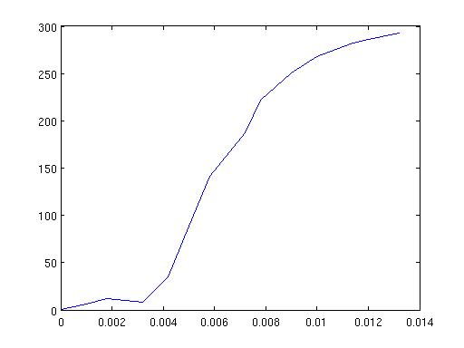

Alors on utilise regression linéaire:

p = polyfit(d(1:12),con(1:12),1)

p = 29846 -40

Donc on a :
E=29,8 Gpa

B. Pour la partie de déformation plastique on a:

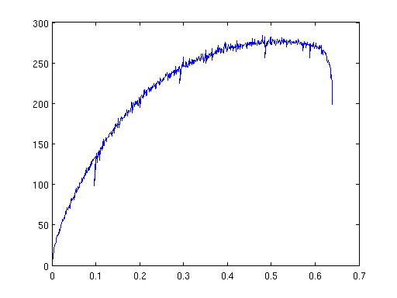

Avec les colonnes des valeurs logarithmiques :

Contrainte : Ln(S-Sy)
Déformation : Ln(Ep)=Ln(E-Eo)

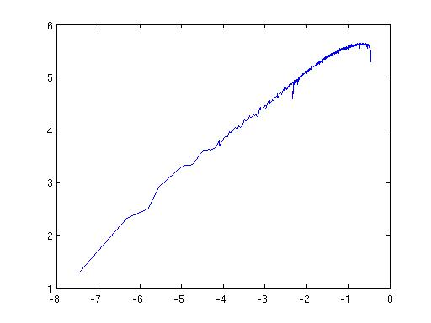

Il s'agit d'un comportement presque linéaire des valeurs logarithmiques, donc on peut facilement trouver les paramètres relationant contrainte et déformation. Alors avec la regression en Matlab on a obtenu, après avoir omis les valeurs finales:

>> p = polyfit(d(1:600),con(1:600),1)

p =

0.5381 6.0807

Donc:
M= 0.5381

et K= exp(-B/M) =1.236e-5

C. Pour les paramètres d'ecrouissage b et Q d'après la graphique, on répère facilment que la valeur de Q est proche de 278.

On calcule pour chaque valeur de R (S-Sy) et Ep une valeur de b de facon à choisir une valeur répresentative pour b comme la moyenne ou la mode.

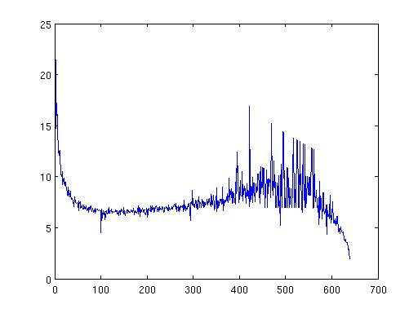

On se défait des valeurs extremes

>> mean(con(con<10))

ans =

7.3166

En ce cas on peut prendre une valeur pour b d'environ 7.3

